ПОТЕНЦИОМЕТРИЧЕСКИЙ БИОСЕНСОР ДЛЯ ОПРЕДЕЛЕНИЯ САХАРА И САХАРОПОДОБНИХ ВЕЩЕСТВ

Автор-докладчик Д.А.Беспалько, второй автор И.В.Коробова
Днепропетровский национальный университет имени Олеся Гончара
49050, Днепропетровск, пр. Гагарина, 72;
ivkorobova@mail.ru

В организме человека и животных глюкоза является основным и наиболее универсальным источником энергии для обеспечения метаболических процессов. Определение концентрации глюкозы в крови - одно из наиболее часто выполняемых биохимических исследований в клинико-диагностических лабораториях. Больные сахарным диабетом вынуждены контролировать уровень глюкозы в крови и в домашних условиях, поскольку без этой информации им трудно скорректировать свою диету.
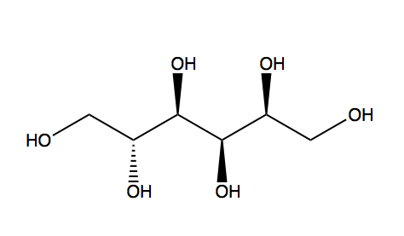
Молекула сахарозы (пищевого сахара) состоит из двух простых сахаридов: глюкозы и фруктозы. В организме сахароза расщепляется на глюкозу и фруктозу. По своему действию сахароза эквивалентна смеси 50 % глюкозы и 50 % фруктозы. Среди заменителей пищевого сахара в диабетических продуктах чаще всего применяются фруктоза и сорбит.
Сорбит (сорбитол), также известный как глюцит − шестиатомный спирт, обладающий сладким вкусом. Получают путём гидрирования глюкозы с заменой альдегидной группы на гидроксильную.
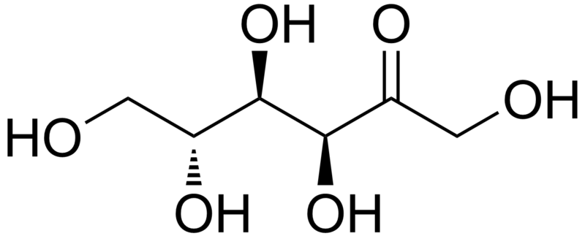
Фруктоза (фруктовый сахар) − моносахарид − кетогексоза. В живых организмах присутствует исключительно D-изомер, в свободном виде присутствует почти во всех сладких ягодах и плодах, в качестве моносахаридного звена входит в состав сахарозы и лактулозы.
В настоящее время существует много методов определения глюкозы, среди которых наиболее распространенными являются ферментативные, позволяющие с высокой точностью и селективностью определять глюкозу в сложных биологических средах. Применяемые методы имеют ряд недостатков: сложность получения и работы с необходимыми ферментами, дороговизна одного измерения в домашних условиях.
Для определения сахарозаменителей предложен потенциометрический биосенсор, принцип работы которого достаточно прост. Конструктивно биосенсор представляет собой комбинированное устройство, состоящее из двух преобразователей, или трансдьюсеров, − биохимического и физического, находящихся в тесном контакте друг с другом. Чувствительный слой биосенсора содержит биологический материал, непосредственно реагирующий на присутствие определяемого компонента. В процессе работы биосенсора генерируется сигнал, функционально связанный с концентрацией этого компонента.
В качестве активного компонента полимерной мембраны биосенсора использованы дрожжи Saccharomyces cerevisiae − вид одноклеточных микроскопических (5—10 мкм в диаметре) грибков (дрожжей) из рода сахаромицетов, широко используемый в производстве алкогольной и хлебопекарной продукции, а также в научных исследованиях. При кондиционировании полимерной мембраны в растворе глюкозы или любого из сахарозаменителей осуществляется реакция ферментации, в результате которой изменяется потенциал сенсора.
Установлена линейная зависимость потенциала предложенного биосенсора в широком интервале концентраций глюкозы, фруктозы и сорбита в растворе (1·10⁻¹-1·10⁻⁵ моль/л). Крутизна электродной функции биосенсора определяется временем кондиционирования мембраны и содержанием биологически-активного материала в мембране.

